

ICTSI 菲律賓女子大師賽 台灣新生代好手角逐后冠
麗台運動報 2017年12月6日 下午3:36
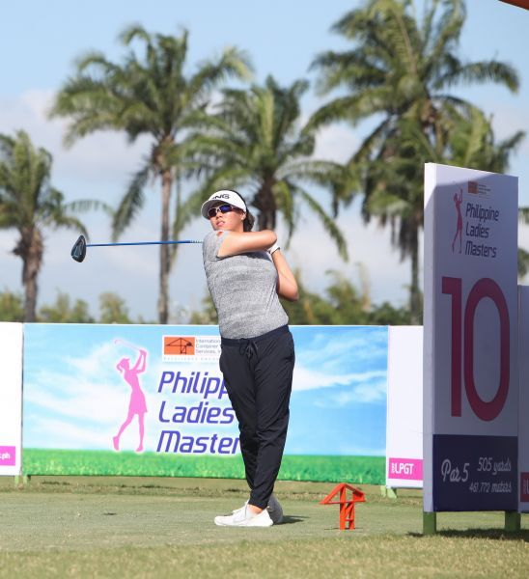
地主菲律賓女將保琳是此次奪冠熱門人物。圖/TLPGA提供
總獎金8萬美元的2017 ICTSI Phillipine Ladies Master菲律賓女子大師賽將於明天（7日）在菲律賓鄉村俱樂部（The Country Golf Club）舉行三回合54洞正式比賽，這項比賽是是首次TLPGA台巡丶LPGT菲巡與CLPGA中巡三方合作舉辦丶共同認證的比賽，也是台灣女子職業高爾夫協會（TLPGA）第三年與LPGT（Ladies Philippine Golf Tour）菲律賓女子巡迴賽共同認證合辦的比賽之一；這場比賽並是2017 TLPGA Tour台巡女子賽16場公開賽的第15場，也是菲律賓女子巡迴賽今年11場比賽中的第10場比賽。
這項比賽冠軍可贏得美金1.2萬千元，亞軍可獲7200美元。
這項比賽有來自中國丶日本、韓國、馬來西亞丶紐西蘭丶菲律賓丶新加坡丶南非丶泰國、及台灣十個國家計87位中外職業女將及12位業餘球員共99位選手參賽，其中有23位台灣選手及4位台灣業餘選手；泰國有28位，占比賽大多數；地主菲律賓有10位職業選手及6位業餘球員參賽。
TLPGA台巡賽今年與菲律賓女子高球巡迴賽的持續合作，代表仍不斷與國際接軌，向上提升賽事水準的成果，此場更同時增加與中國女子巡迴賽共同認證，成為三個女子巡迴賽共同認證的首項比賽，將帶給台灣選手更多更寬廣的世界舞台揮灑空間
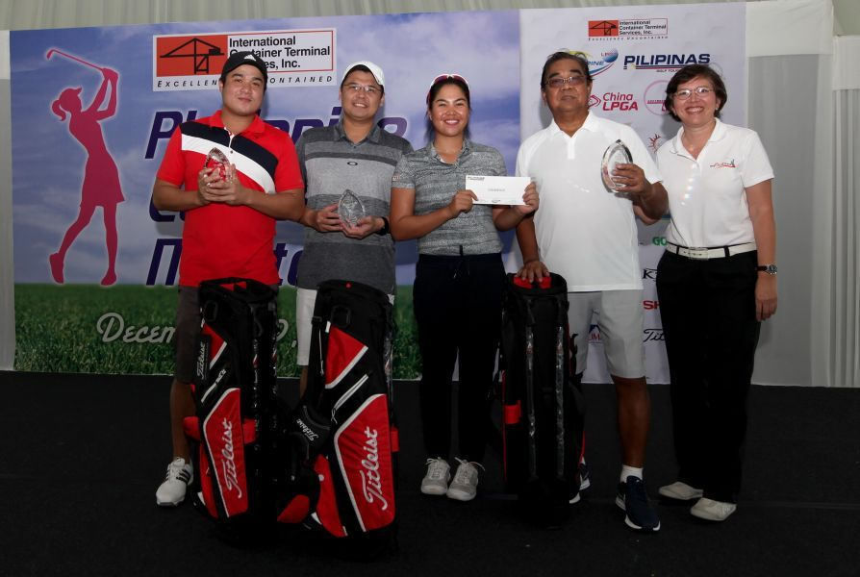
配對賽菲律賓職業選手Pauline DEL ROSARIO 保琳(中)與三位社會業餘人士奪冠，右為賽事總監Colo Ventosa。圖/TLPGA提供
這座球場比賽球道全長6303碼，今天（6日）先舉行賽前十八洞職業業餘配對賽，共有24位中外職業選手與72位社會業餘球員同場配對競技。
ICTSI（International Container Terminal Services, Inc.）是菲律賓女子巡迴賽的冠名贊助商，今年是第五年贊助，2013年有六場，2014年與2015都是八場比賽，去年增為九場，今年再增加成十一場。
明天進行的首回合，參賽選手們分別自第一洞及第十洞同時出發，第一組自上午7點出發，最後一組於上午12點10分出發。
此次參賽的台灣選手中多是新生代好手，包括今年TLPGA台巡賽會員最新獎金排名第二的陳宇茹以及太平洋聯盟TLPGA獎金榜暫居第二的林子麒，陳宇茹並在上周的港都會公開賽居亞，還有日巡次巡賽好手謝瑀玲也加入逐冠行列。另外中巡賽好手有張芸杰丶周佳怡丶陶娟娟與劉艷等。
泰國女將陣容中也不乏強手，包括拿下今年台灣大哥大公開賽冠軍的普洛伊薔普（Ploychompoo WIRAIRUNGRUENG）。
此次菲律賓好手盡出，最令人注目的是今年在菲巡賽新人球季六場比賽中已拿下四冠，目前高居菲巡賽獎金排行首位18歲的保琳（Pauline del Rosario），她並在今年九月成為首位贏得台巡賽（老爺公開賽）冠軍的菲律賓女將。
另外，還有曾是菲巡賽連續三年獎金后及美國次巡SYMETRA TOUR選手的凱娜（Cyna Rodrigurz）丶目前菲巡賽獎金排名第四及美國Symetra Tour 準選手「公主」蘇佩羅（Princess Mary Superal），以及菲巡獎金排名暫居第二的Ikeda Chihiro，她們都希望能為菲律賓留下冠軍杯。
這場女子賽將於第二回合結束，取成績較優的前60位球員晉級最後一回合決賽。

